

学习/培训文档   
  
西门子自动化教育合作项目 (SCE) | NX MCD V12/TIA 博途 V15.0 以上版本

**siemens.com/sce**

数字双胞胎@教育模块 150-001

通过动态 3D 模型   
实现制造工厂的虚拟调试

**本学习/培训文档适用于以下 SCE 教育培训产品**

**用于培训的 SIMATIC STEP 7 软件（包括 PLCSIM Advanced）**

* **SIMATIC STEP 7 Professional V15.0 - 单独许可证**  
  订货号：6ES7822-1AA05-4YA5
* **SIMATIC STEP 7 Professional V15.0 - 6 套教室许可证**   
  订货号：6ES7822-1BA05-4YA5
* **SIMATIC STEP 7 Professional V15.0 - 6 套升级许可证**  
  订货号：6ES7822-1AA05-4YE5
* **SIMATIC STEP 7 Professional V15.0 - 20 套学生版许可证**  
  订货号：6ES7822-1AC05-4YA5

**TIA 博途中的软件 SIMATIC WinCC Engineering/Runtime Advanced**

* **SIMATIC WinCC Advanced V15.0 - 6 套教室许可证**  
  6AV2102-0AA05-0AS5
* **SIMATIC WinCC Advanced V15.0 升级版 - 6 套教室许可证**  
  6AV2102-4AA05-0AS5
* **SIMATIC WinCC Advanced V15.0 - 20 套学生版许可证**  
  6AV2102-0AA05-0AS7

**NX V12.0 教育套装（针对中学和大学，禁止用于商业培训机构）**

* **联系人**：[academics.plm@siemens.com](mailto:academics.plm@siemens.com)

**有关 SCE 的其它信息**

[siemens.com/sce](http://www.siemens.com/sce)

**使用说明**

通用型自动化解决方案 - 全集成自动化 (TIA) 的学习/培训文档属于“西门子自动化教育合作项目 (SCE)”，专门用于公共教育机构和研发机构的培训。Siemens 对其内容不提供任何担保。

本文档仅可用于 Siemens 产品/系统的首次培训。即允许全部或部分复印本文档并当面转交给培训人员/学生们，令其在培训框架/学习范围内使用。允许在公共培训和进修场合出于培训或学习目进行转发、复制本资料或传播其内容。

例外情况需经西门子书面许可。如有疑问，请联系 [scesupportfinder.i-ia@siemens.com](mailto:scesupportfinder.i-ia@siemens.com)。

违者须承担赔偿损失责任。保留包含翻译在内的所有权利，尤其针对发明专利、实用新型专利以及外观设计专利。

严禁用于工业客户培训课程。我们绝不允许该文档用于商业目的。

衷心感谢达姆施塔特应用科技大学，特别是Heiko Webert 先生（理学硕士），Stephan Simons 教授  
（工程博士）以及所有参与支持编纂此份 SCE 学习/培训文档的参与人员。

目录

1 目标 7

2 前提条件 7

3 所需的硬件和软件 8

4 理论 9

4.1 虚拟调试 9

4.1.1 什么是虚拟调试和数字双胞胎？ 9

4.1.2 SIMATIC S7-PLCSIM Advanced 11

4.1.3 什么是 CAD/CAE/CAM？ 11

4.1.4 NX 12

4.1.5 Mechatronics Concept Designer 12

4.1.6 MCD 替代品：TECNOMATIX Process Simulate 13

4.2 数字双胞胎“SortingPlant”的模型描述 13

4.2.1 用于集成到PLC 的模块的信号表 14

5 任务要求 16

6 规划 16

7 结构化的逐步式引导指南 17

7.1 在 TIA 博途中对现有项目进行归档 17

7.2 编译并保存项目 18

7.3 通过 PLCSIM Advanced 启动虚拟 CPU 20

7.4 启动一个仿真 HMI 23

7.5 打开预先生成的数字双胞胎并在 NX MCD 中开始仿真 25

7.6 测试 CPU、HMI 和数字双胞胎之间的交互 27

7.6.1 方案 1：分拣系统以恒定速度运动 28

7.6.2 场景 2：分拣系统以可变速度运动 30

7.7 检查清单 - 逐步说明 33

8 更多相关信息 34

**图片目录**

图 1：本模块中所需的软件和硬件组件概述 8

图 2：自动化工业的数字化过程，聚焦于虚拟调试 [1] 9

图 3：虚拟调试的原则（根据 [2]） 10

图 4：NX MCD 中的 CAE 模型示例 [3] 12

图 5：数字双胞胎“SortingPlant”的 CAD/CAE 模型 13

图 6：打开项目视图 17

图 7：解压 TIA 项目的存档 18

图 8：编译 TIA 项目中的整个硬件配置 19

图 9：PLCSIM Advanced 的操作员面板 20

图 10：虚拟 PLC 的组态 21

图 11：虚拟 PLC 的状态，无可用的 PLC 程序 21

图 12：加载到虚拟 PLC 22

图 13：虚拟 PLC 的状态，已加载并启动 PLC 程序 22

图 14：启动 HMI 仿真 23

图 15：WinCC Runtime Advanced 中模型控制系统的仿真 HMI 24

图 16：打开数字双胞胎“SortingPlant” 25

图 17：MCD 中的数字双胞胎模型 26

图 18：MCD 中的仿真环境和详细信息 26

图 19：在 MCD 中更改为“三角视图” 27

图 20：HMI 仿真中的场景 1 运行，以及 MCD 模型中的 HMI 信号显示（橙色：场景 1 的步骤；蓝色：输入信号：绿色：输出信号） 28

图 21：HMI 仿真中的场景 2 运行，以及 MCD 模型中的 HMI 信号显示（橙色：场景 2 的步骤；蓝色：输入信号：绿色：输出信号） 30

图 22：虚拟 PLC 的状态，PLC 程序正在运行 32

图 23：虚拟 PLC 的状态，非激活实例 32

**表格目录**

表 1：从 3D 模型到 PLC 的SortingPlant 模型的输入信号 （NO：常开，NC：常闭） 14

表 2：从 PLC 到 3D 模型的SortingPlant 模型的输出信号 15

表 3：“通过动态 3D 模型对制造厂进行虚拟调试”检查清单 33

通过动态 3D 模型实现制造工厂的虚拟调试

# 目标

以下页面叙述了如何使用 TIA 博途和 WinCC HMI 进行动态 3D 模型虚拟调试。

使用 CAD 工具 NX V12.0 和 CAE 扩展模块 Mechatronics Concept Designer V12.0 来创建动态 3D 模型。

# 前提条件

首先要了解 **TIA 博途中进行 PLC 编程的基础知识**，尤其是需要了解编程语言 **SCL**，此外还要提前了解“**基于 TP700 Comfort 和 SIMATIC S7-1500 的 SCE_EN_042_201_WinCC Advanced**”这一模块中关于可视化的知识。

由于本学习研讨会中使用了 S7-PLCSIM Advanced 对 PLC 进行了仿真，因此该培训模块中省略了所有关于控制系统硬件组件的内容。

# 所需的硬件和软件

此模块需要以下组件：

**1 工程师站**：需要有硬件和操作系统（更多信息请参阅 TIA 博途安装 DVD 以及 NX 软件包中的自述文件）

**2 TIA 博途中的软件 SIMATIC STEP 7 Professional** - V15.0 及以上版本

**3 TIA 博途中的软件 SIMATIC WinCC Runtime Advanced** - V15.0 及以上版本

**4 软件 SIMATIC S7-PLCSIM Advanced** - V2.0 及以上版本

**5 软件 NX，带有 Mechatronics Concept Designer 扩展模块** - V12.0 及以上版本



**1** 工程师站

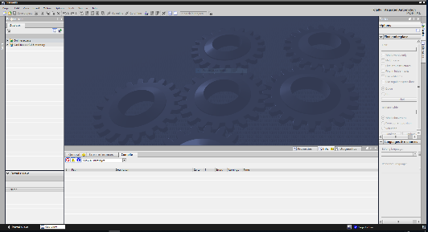

**2** V15.0 及以上版本的 SIMATIC STEP 7 Professional（TIA 博途）





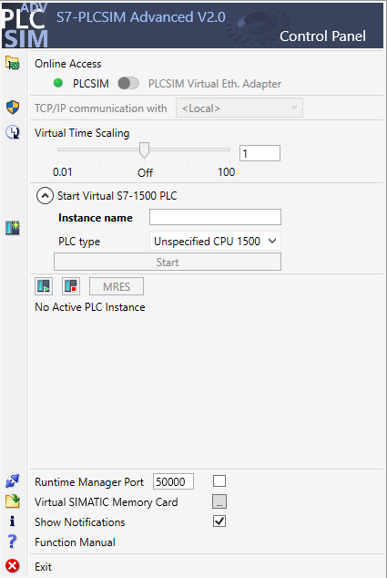

**4** PLCSIM Advanced

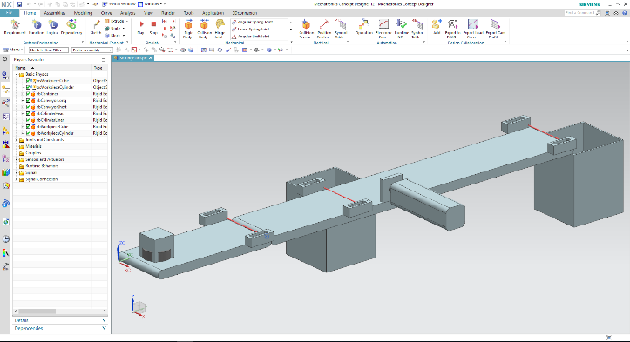

**5** NX / MCD



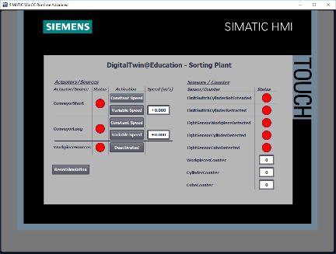

**3** WinCC RT Advanced



图 1：本模块中所需的软件和硬件组件概述

根据图 1 可以看出，工程师站是系统的唯一硬件组件。其余组件均基于软件。

# 理论

## 虚拟调试

在数字化过程中，人们使用的方法越来越复杂，同时业界也在一直寻找缩短调试时间的方法。而虚拟调试则具有显著优势。

基本和高级自动化   
与  
工业通信技术

**IT 技术**

以太网和高级编程语言，例如 Python，Note-RED，JSON，  
C / C ++，Linux 等等

**数字技术**

布尔函数

**PLC 技术**

符合 IEC 61131 的 PLC 编程

**计算机辅助技术 (CAx)**

使用仿真模型进行虚拟调试

**自动化工程、机械工程或信息技术的跨学科知识**

扩展   
Industrie 4.0（数字化）  
专业知识

**自动化工程基础**

**自动化和  
工业通信技术**

**工业 IT 技术**

例如工业以太网，链接到第三方提供商的软件 (OPC UA)，安全性，通信网络等等

**工业自动化**

例如，分布式 I/O，HMI，RFID，IO-Link，  
驱动系统，安全工程等等

**云技术**

使用智能数据、制造执行系统 (MES) 和企业资源规划 (ERP) 进行连接和数据分析

**CAx 和云技术**

智能工厂

数字工作流

数字双胞胎



图 2：自动化工业的数字化过程，聚焦于虚拟调试 [1]

### 什么是虚拟调试和数字双胞胎？

虚拟调试的概念包含多个相互联系的子区域，调试的目标是：

* 创建、
* 修改和
* 扩展

对生产线的设施和设备进行虚拟测试，并优化过程。此过程有助于在物理设施投入运营之前的早期开发阶段识别并消除错误。这一概念可以实现机械和电气设计以及创建控制软件的同时进行。由此加快物理设备的调试速度，并且由于开发过程中就能够排除故障，可有效减少交货后可能产生的故障成本。

虚拟调试基于 3D 仿真模型，该模型可以仿真工厂、生产线或独立单元的行为。这种模型也被称为“数字双胞胎”。虚拟模型与真实模型的相似程度取决于模型的细节程度：仿真模型所具有的属性越多，对真实工厂行为的仿真就越准确。但是，每增加一项属性，就意味着要为模型进行更多开发工作。此时有必要在仿真度和当前项目的开发工作之间找到折衷的方案。

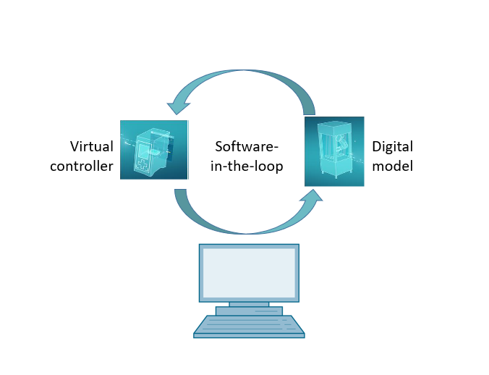

虚拟控制系统

数字模型

软件在  
环测试

图 3：虚拟调试的原则（根据 [2]）

虚拟调试基于以下几项基本原则：

* **虚拟控制系统**允许测试自动化程序，该程序由 PLC 逻辑和相应的可视化部分组成。
* **数字模型**由仿真模型中机械组件的物理和运动学属性构成。
* 通过**虚拟控制系统和数字模型之间的交互**验证模型的行为和操作模式。

如图 3 所示，该原则符合**软件在环测试 (SiL)** 原理：所有组件均与真实硬件分离，仿真仅在开发计算机上进行。

如果要使用真实的硬件进行调试（例如使用真实的 PLC）那么则涉及到“硬件在环测试”概念。

但本课程主要基于软件在环测试的仿真原则。

目前有几种方式可以创建数字模型。使用 NX 工具可以创建机械部件的 3D 模型，实现为物理设施创建模型。使用 NX 扩展模块 Mechatronics Concept Designer，可以通过物理和运动学属性将该模型扩展为完整的数字双胞胎。除了 NX 和 MCD 外，西门子的 TECNOMATIX Process Simulate 软件也可以用于创建数字模型，但主要反映其他属性。

SIMATIC S7-PLCSIM Advanced 软件可用于仿真 PLC。整个组态过程完全在 TIA 博途中进行，并通过虚拟接口加载到仿真设备中。详细信息请查看章节 4.1.2。

关于 CAD/CAE/CAM 的术语解释请查看章节 4.1.3。关于 NX 的说明请查看章节 4.1.4。关于 NX 扩展模块 Mechatronics Concept Designer (MCD) 请查看章节 4.1.5。章节 4.1.6 将其与仿真软件 TECNOMATIX Process Simulate 进行了简单的比较。

### SIMATIC S7-PLCSIM Advanced

SIMATIC S7-PLCSIM Advanced 工具用于创建和调试虚拟控制器。仅限于两种最常见的西门子控制器 S7-1500 和 ET 200SP。使用虚拟控制器时无需 PLC，就能使调试完全在软件中实现。除了已加载的 PLC 程序外，也可以对其他控制器功能进行仿真，例如 Web 服务器、OPC UA 服务器和其他 S7 通信功能。这样可以在没有任何硬件的情况下对控制器软件进行早期测试。由此节省客户的后续工作时间。

### 什么是 CAD/CAE/CAM？

在以数字方式表现产品时，这些概念主要应用于设计阶段。

计算机辅助设计 (CAD) 是指用计算机对任何设计进行创建、修改、优化和分析。这些设计可以是二维或三维形式。CAD 通常用于机械工程结构设计，但现在已用于许多其他工作领域，例如建筑、多媒体或自动化工程。

计算机辅助工程 (CAE) 使用 CAD 设计，并扩展其动态属性以进行仿真。根据应用的不同，这些属性可以是物理特性、运动学和动力学以及流量或热分析。

计算机辅助制造 (CAM) 使用 CAD 设计来生成 (C)NC 机床的生产计划。

### NX

NX 是 Siemens PLM 提供的软件工具，可用于构建虚拟的 2D 和 3D 模型。它由几个单独的模块组成，涵盖了产品设计阶段多个领域中的不同 CAD、CAE 和 CAM 应用。其中包括产品设计、产品建模、产品验证和产品文档。由此有效简化了企业不同设计部门之间的交互，例如机械构造、内置电子技术和自动化工程等等。

### Mechatronics Concept Designer

Mechatronics Concept Designer 是 NX 软件的扩展模块，它内含一个“物理引擎”，用于将物理和运动学属性分配给 CAD 模型。此外模型也可以配备传感器和执行器，并分配相应信号来进行控制。借助操作或运动顺控的顺控信息，自动化工程师可以检验机械、电子和自动化部件之间的相互作用方式。可以通过集成仿真直接测试模型的所有当前性能，以便在模型实际生产前检测出其设计中的缺点。

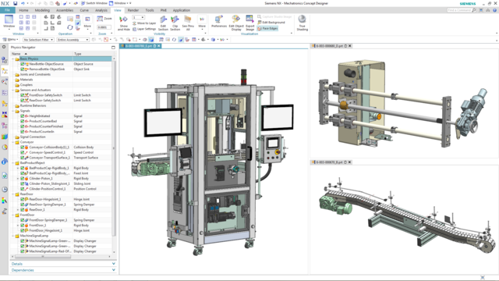

图 4：NX MCD 中的 CAE 模型示例 [3]

### MCD 替代品：TECNOMATIX Process Simulate

创建仿真模型的另一个选项是 TECNOMATIX Process Simulate 软件。与 Mechatronics Concept Designer 相比（请参见章节 4.1.5），该工具最大的不同是不使用“物理引擎”。因此其仿真的组件没有任何物理或运动特性。其最大的优点是可以表示多个过程的交互作用和多个单元的过程的关联，并且可以更方便地仿真整条生产线。此外，TECNOMATIX Process Simulate 通常用于对机器人程序进行编程。Tecnomatix 为此提供了可以在其上执行原始机器人程序的仿真机器人控制器。在 Tecnomatix 中还可以创建逻辑，以便清晰地表示组件的行为。

由于本课程使用的行为模型主要关注物理属性，因此不使用 TECNOMATIX Process Simulate。

## 数字双胞胎“SortingPlant”的模型描述

本课程旨在使用由 NX/MCD 创建的简单的机电一体化模型进行虚拟调试。已为此模块分配了完成的 3D 动态模型（参见图 5），并在下面进行说明。

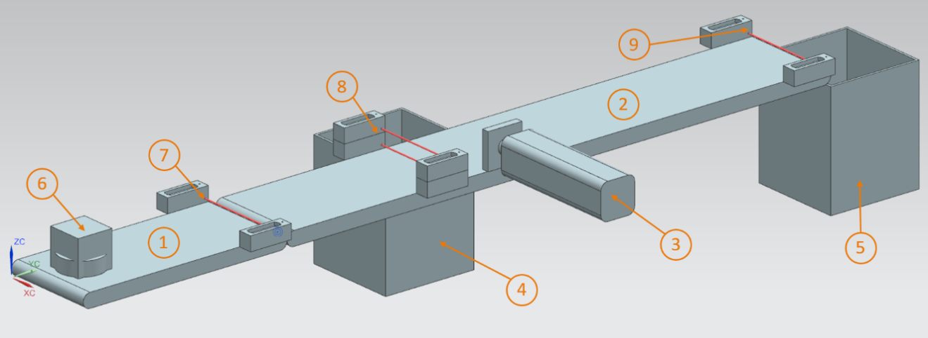

图 5：数字双胞胎“SortingPlant”的 CAD/CAE 模型

SortingPlant 由两条不同的传送带组成。第一条较短的传送带（参见图 5，元素 1）负责将工件运输至分类流程。工件可能是方形也可能是圆柱形（参见图 5，元素 6）。注意方形工件要比圆柱形的工件高。第一个光传感器（参见图 5，元素 7）用于对经过分类处理的工件进行计数。

第二条较长的传送带（参见图 5，元素 2）负责工件的分类。推料器（参见图 5，元素　3）用于将圆柱形工件分拣到第一个容器中（参见图 5，元素 4）。因此在分类过程中，圆柱形工件的总数增加了一个。两个光传感器的组合（参见图 5，元素 8）用于准确识别圆柱形工件。由于高度较低，圆柱形工件仅会触发两个光传感器中较低的一个，而处理方形工件时，两个光传感器均被触发。两种光传感器的 XOR 组合方式为检测圆柱形工件提供了合适的逻辑。

如果处理方形工件，则通过传送带将其运输到第二个容器中（参见图 5，元素 5）。最后一个光传感器（参见图 5，元素 9）在分类过程中计算出方形工件的总数。

### 用于集成到PLC 的模块的信号表

|  |  |  |  |  |  |
| --- | --- | --- | --- | --- | --- |
| **数字输入** | **模型中的元素** | **TIA 博途 地址** | **数据 类型** | **NC / NO** | **功能** |
| csLightSensorCube  _Detected | 元素 9 | %I0.0 | BOOL | NO | 0：用于方形工件检测的光传感器未检测到工件  1：用于方形工件检测的光传感器的进给区域中检测到工件 |
| csLightSensorCylinder  _Detected | 元素 8 | %I0.1 | BOOL | NO | 0：用于圆柱形工件检测的光传感器未检测到工件  1：用于圆柱形工件检测的传感器的进给区域中检测到工件 |
| csLightSensorWorkpiece  _Detected | 元素 7 | %I0.2 | BOOL | NO | 0：用于方形和圆柱形工件检测的光传感器未检测到两种工件中的任何一个  1：在光传感器的进给区域中检测到任意工件 |
| csLimitSwitchCylinder  NotExtended_Activated | 元素 3 | %I0.3 | BOOL | NO | 0：推料器完全伸出  1：推料器未完全伸出 |
| csLimitSwitchCylinder  Retracted_Activated | 元素 3 | %I0.4 | BOOL | NO | 0：推料器未完全缩回  1：推料器完全缩回 |

表 1：从 3D 模型到 PLC 的SortingPlant 模型的输入信号 （NO：常开，NC：常闭）

| **数字输出** | **模型中的 元素** | **TIA 博途 地址** | **数据 类型** | **功能** |
| --- | --- | --- | --- | --- |
| osWorkpieceCylinder  _SetActive | 元素 6 | %Q0.0 | BOOL | 0：没有生产用于仿真的圆柱形工件  1：生产了新的用于仿真的圆柱形工件 |
| osWorkpieceCube  _SetActive | 元素 6 | %Q0.1 | BOOL | 0：没有生产用于仿真的方形工件  1：生产了新的用于仿真的方形工件 |
| pcCylinderHeadRetract  _SetActive | 元素 3 | %Q0.2 | BOOL | 0：推料器不应缩回  1：推料器应缩回 |
| pcCylinderHeadExtend  _SetActive | 元素 3 | %Q0.3 | BOOL | 0：推料器不应伸出  1：推料器应伸出 |
| scConveyorLongConstSpeed  _SetActive | 元素 2 | %Q0.4 | BOOL | 0：长传送带不应以恒定的速度移动  1：长传送带应继续以恒定速度移动 |
| scConveyorLongVarSpeed  _SetActive | 元素 2 | %Q0.5 | BOOL | 0：长传送带不应变速移动  1：长传送带应继续以变速 移动 |
| scConveyorShortConstSpeed  _SetActive | 元素 1 | %Q0.6 | BOOL | 0：短传送带不应以恒定速度移动  1：短传送带应继续以恒定速度移动 |
| scConveyorShortVarSpeed  _SetActive | 元素 1 | %Q0.7 | BOOL | 0：短传送带不应以变速 移动  1：短传送带应继续以变速 移动 |
| scConveyorLongVarSpeed  _SetSpeed | 元素 2 | %QD64 | REAL | 长传送带的可变速度， 单位 m/s |
| scConveyorShortVarSpeed  _SetSpeed | 元素 1 | %QD68 | REAL | 短传送带的可变速度， 单位 m/s |

表 2：从 PLC 到 3D 模型的SortingPlant 模型的输出信号

# 任务要求

在该模块中，预先配置数字双胞胎投入运营。为此，必须首先解压并加载已准备好的项目。除了用于 CPU 和 HMI 的程序外，它还包括 Mechatronics Concept Designer (MCD) 中的机电一体化模型。使用 PLCSIM Advanced 实现虚拟 PLC、仿真 HMI 和数字双胞胎之间的接口。

# 规划

由于已为模块提供了可用的项目和文件，因此可以在此处进行调试和后续测试。

使用 **SIMATIC STEP 7 Professional V15.0** 软件创建和配置 PLC 与 HMI。使用 **IMATIC S7-PLCSIM Advanced V2.0** 软件虚拟仿真 PLC。使用 TIA 博途的可选包 **SIMATIC WinCC Runtime Advanced V15.0** 仿真 HMI 虚拟 PLC 和仿真 HMI 通过仿真以太网接口互连。

使用 **Mechatronics Concept Designer** **V12.0** 创建数字双胞胎。相应组态信号已经连接到 PLC 的输入和输出。

# 结构化的逐步式引导指南

下面介绍如何执行动态 3D 模型的虚拟调试。该指南包括：

* 在现成 TIA 项目的帮助下进行虚拟 PLC 的调试和 HMI 仿真
* 在 PLCSIM Advanced 中设置虚拟 PLC
* 将程序加载到虚拟 PLC 和仿真的 HMI 中
* 加载动态 3D 模型并在 NX MCD 中启动仿真
* 通过两个示例场景测试数字双胞胎的操作模式

该文档包含了有关此模块的更多信息。它们在蓝绿色的提示框中，用于加深知识。

## 在 TIA 博途中对现有项目进行归档

* 启动软件“**TIA Portal V15.0**”。您可以通过开始菜单搜索 TIA Portal V15，也可以双击桌面上的相应图标。
* 之后 TIA 博途会打开并引导用户进入开始画面。如果不使用默认设置，请打开 TIA 博途的“**项目视图**”，如图 6 所示，显示步骤 1。（→项目视图）

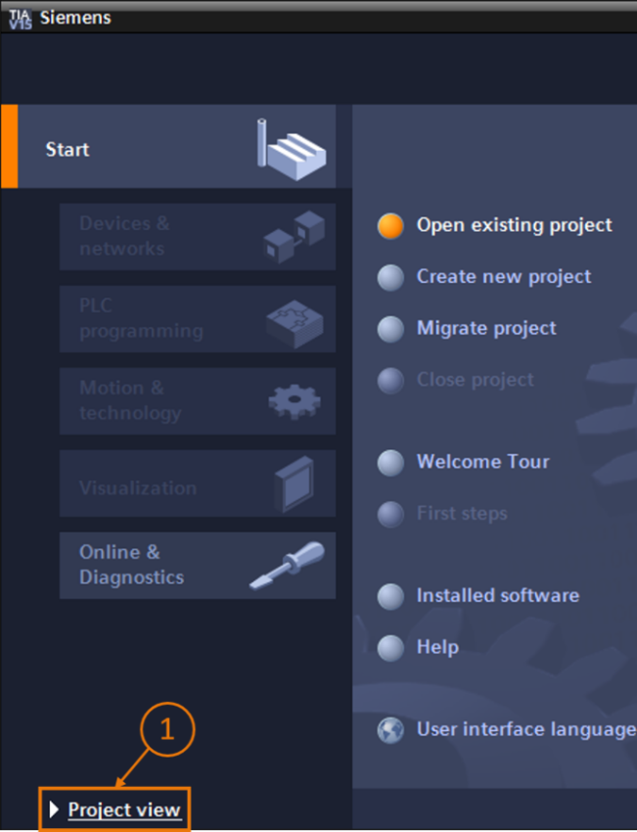

图 6：打开项目视图

* 在项目视图中可以解压项目。ZIP 文件“**150-001-project-hs-darmstadt-0919-en.zip**”中提供了各种项目供本模块使用。TIA 项目的名称为“**150-001_DigitalTwinAtEducation_TIAP_  
  Basic.zap15**”。如果想要解压存档，请在 TIA 博途的项目视图中从菜单栏选择“项目”，然后选择“解压存档”（参见图 7）并查找相应的档案。）然后使用“打开”按钮确认选择。（→ 项目 → 解压存档 → *选择相应的 zap 存档* → 打开）

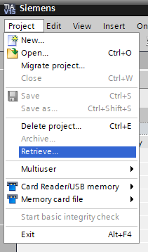

图 7：解压 TIA 项目的存档

* 请为项目的解压存档选择一个目标目录。导航到所需目录（例如“*C:\DigitalTwinAtEducation*”），然后单击“确定”按钮确认选择。（→ *选择目标目录* → 确定）

现在该项目已成功解压，并准备进一步使用。

## 编译并保存项目

必须对解压的 TIA 项目进行编译。

此时应首先检查以太网通信。在所提供的 TIA 项目中，选择 CPU 的 IP 地址为 **192.168.0.1**，选择HMI 的 IP 地址为 **192.168.0.10**。如果已经在系统中占用了这些地址，则必须按照当前 SCE 学习/培训文档的第 2 章所述进行调整。

如果正确选择了以太网通信，请按照下列步骤操作：

* 在项目导航中选择 CPU“**CPU_1516F**”并右键单击。在出现的下拉菜单中会看到子项“**编译**”。此处有几个选项。如图 8 所示，从编译硬件配置开始。（→ 项目导航 → 选择“CPU_1516F”→ 右键点击 → 编译 → 硬件（完整编译））

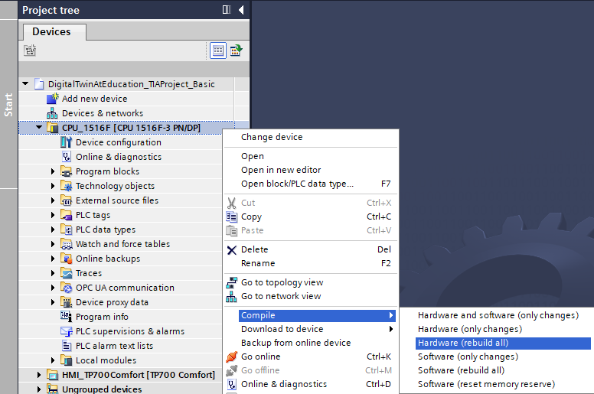

图 8：编译 TIA 项目中的整个硬件配置

* 然后编译 CPU 的软件。（→ 项目导航 → 选择“CPU_1516F”→ 右键点击 → 编译 → 软件（完整编译））
* 在将 CPU 更新到最新版本之后，将编译 HMI 的可视化软件。在项目导航中，选择 HMI“**HMI_TP700Comfort**”右键单击并调用子项“**编译**”。首先完全编译硬件。（→ 项目导航 → 选择“HMI_TP700Comfort”→ 右键点击 → 编译 → 硬件（完整编译））
* 然后编译 HMI 软件。（→ 项目导航 → 选择“HMI_TP700Comfort”→ 右键点击 → 编译 → 软件（完整编译））
* 保存项目。（→ 项目 →  保存）
* TIA 项目可正常运行并可用于仿真。  
  **使 TIA 博途保持打开状态，以进行以下步骤。**

## 通过 PLCSIM Advanced 启动虚拟 CPU

为了执行仿真，所使用的PLC必须是虚拟的。此时使用工具“**S7-PLCSIM Advanced V2.0**”。

* 首先启动软件。可以通过 Windows 开始菜单搜索 S7-PLCSIM Advanced V2.0。或双击桌面快捷方式以启动软件。
* 默认情况下 PLCSIM Advanced 2.0 版将作为后台进程启动。可以从 Windows 任务栏（Windows 桌面右下角）的通知栏中控制软件。在通知栏中找到 PLCSIM Advanced 图标，并通过右键单击图标打开其**配置窗口**。（→ 通知栏 →  → 右键单击）

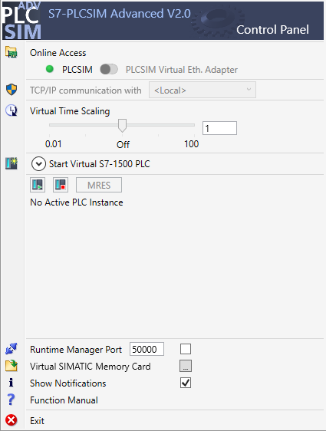

图 9：PLCSIM Advanced 的操作员面板

现在可看到 PLCSIM Advanced 的操作员面板（参见图 9）。

* 首先确保已进行以下基本设置：
  + 已激活“**PLCSIM**”用于“在线访问”(Online Access)。
* “虚拟时间换算”(Virtual Time Scaling) **已关闭**，即留在系数 1。
* 通过单击“**Start Virtual S7-1500 PLC**”箭头，打开用于组态虚拟 PLC 的子菜单。如图 10 所示，分配实例名称“**DigTwinAtEdu_PLCSIM**”，然后选择“**Unspecified CPU 1500**”作为 PLC 模型。**请务必准确使用此实例名称，否则机电一体化模型的信号将无法连接到虚拟 PLC 中。**进行所有必要的设置，然后您可以通过单击“启动”(**Start**) 按钮来启动虚拟 PLC。（→ Start Virtual S7-1500 PLC → 实例名称 (Instance name)：DigTwinAtEdu_PLCSIM → PLC 类型：未指定 CPU 1500 → 启动）

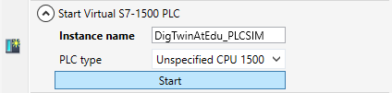

图 10：虚拟 PLC 的组态

* 现在虚拟 PLC 已存在并且状态如图 11 所示：

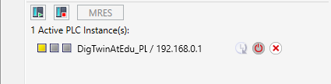

图 11：虚拟 PLC 的状态，无可用的 PLC 程序

这意味着已经创建了一个实例，但是 PLC 尚未启动。必须先将控制程序加载到虚拟 PLC 中才能够启动。

* 请切换回 TIA 博途。在项目导航中选择 PLC“**CPU_1516F**”，然后单击菜单栏中的“**加载到设备**” 按钮。（→ 项目导航栏 → 选择“CPU_1516F”→“加载至设备”）
* “扩展加载”窗口打开。如图 12 所示，选择“**PN/IE**”作为 PG/PC 的接口并选择 PLCSIM 作为接口。连接到**插槽 '1 X1'**。开始运行搜索，从 PLCSIM Advanced 实例中找到虚拟 PLC。按下按钮“**加载**”以完成过程。

（→ PG / PC 接口类型：PN/IE → PG/PC 接口：PLCSIM → 与接口的连接：插槽 '1 X1' → 按下“开始搜索”按钮 → 选择虚拟 PLC 作为目标设备 → 按下“加载”按钮）

可能会发生选择菜单“PG/PC 接口”中的值 PLCSIM 为灰色，如图 12 所示。当除 PLCSIM 之外没有其他激活接口可用时，会发生这种情况。在这种情况下可以继续操作。

**提示**

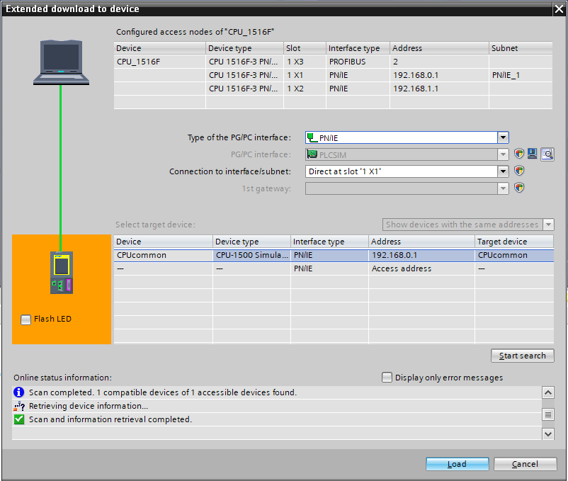

图 12：加载到虚拟 PLC

* 然后按照加载预览中的说明进行操作。确保随后启动 PLC。
* 切换回 PLCSIM Advanced 软件并检查虚拟 PLC 的新状态。状态应与图 13 所显示的一样。

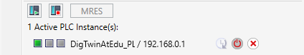

图 13：虚拟 PLC 的状态，已加载并启动 PLC 程序

可以看到 PLCSIM Advanced 中的虚拟 PLC 已成功运行。

## 启动一个仿真 HMI

使用 PLCSIM Advanced 成功启动虚拟 PLC 之后，将在此步骤中对 HMI 进行仿真。

* 请再次切换到步骤 7.1 中已打开的 TIA 项目。
* 在项目导航中选择 HMI“**HMI TP700 Comfort**”。右键单击打开其配置菜单，然后在打开的快捷菜单中导航至项目“**开始仿真**”（参见图 14）。也可以使用 Ctrl + Shift + X 启动仿真。

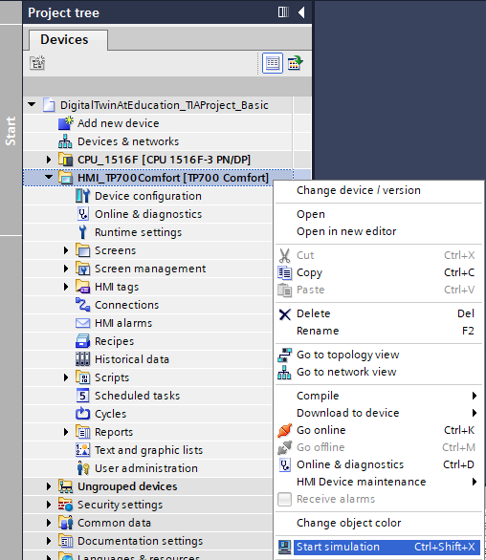

图 14：启动 HMI 仿真

现在 HMI 仿真工具将启动“**WinCC Runtime Advanced**”并在单独的窗口中显示预组态的 HMI。

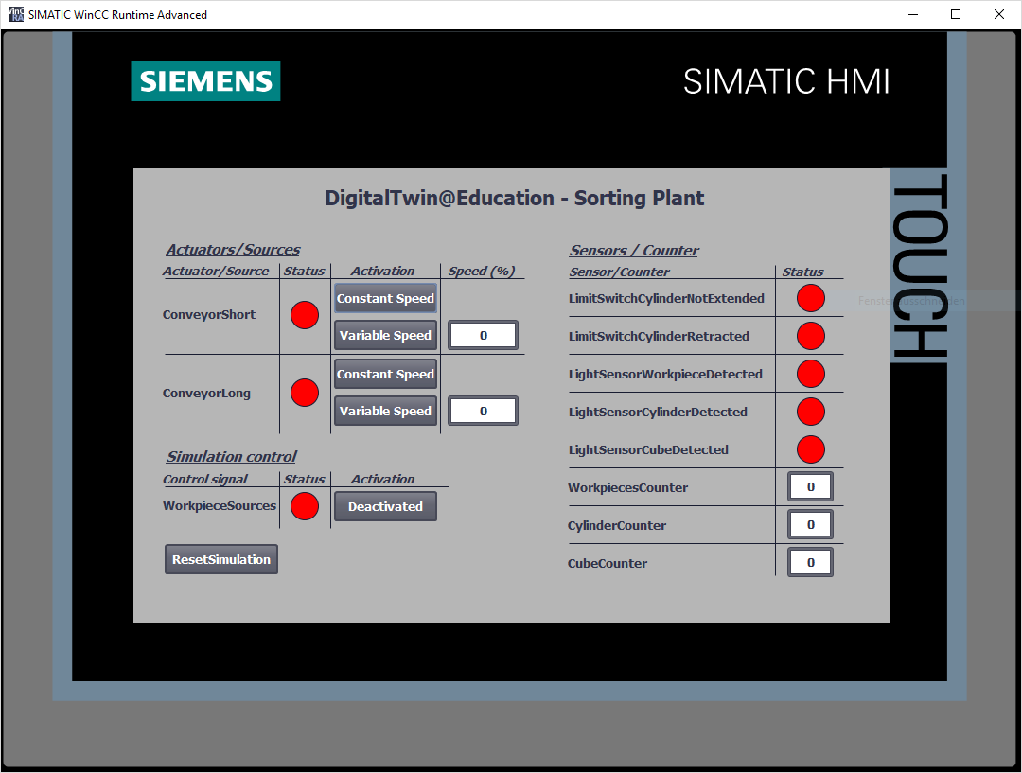

图 15：WinCC Runtime Advanced 中模型控制系统的仿真 HMI

* 接下来应该首先检查输入/输出域是否获得了启动值，在当前情况下值为“**0**”（请查看比较图 15）。如果字段未初始化（如表达式“#####”），则代表连接组态错误。此时应重新检查 CPU1516F 和 HMI_TP700 的硬件配置和连接。如有疑问请再次查看第 2 章所列出的文档。

HMI 现在已经为虚拟调试做好准备。

## 打开预先生成的数字双胞胎并在 NX MCD 中开始仿真

虚拟调试的最后一步需要使用来自 CAE 程序 NX MCD 的物理仿真模型，如下所述准备该仿真模型并开始仿真过程。

* 在 ZIP 文件“**150-001-project-hs-darmstadt-0919-en.zip**”中也包含了所需的 MCD 文件档案。使用 Windows 或单独的工具将档案文件“**150-001_DigitalTwinAtEducation_MCD_dynModel_  
  Signals.zip**”解压在所选择的文件夹中。（例如“*C:\DigitalTwinAtEducation*”）
* 启动软件“**Mechatronics Concept Designer 12.0**”。可以在开始菜单中搜索 Mechatronics Concept Designer 12.0，或双击打开桌面上的相应快捷方式。
* 屏幕中将显示 Mechatronics Concept Designer 的主菜单。打开 MCD 项目“**SortingPlant**”。单击 Mechatronics Concept Designer 菜单栏中的“打开”图标。界面中出现选择窗口，如  
  图 16 所示，通过该窗口可以导航到未打包的归档文件的路径。从显示的部件文件 (*.prt) 中选择文件“SortingPlant”。在选项中确保仅“部分加载”文件，以便只加载数字双胞胎的相关数据。点击“**确定**”按钮完成过程。（→ 打开  → 选择解压存档的路径 → 选择 SortingPlant.prt → 选项：部分加载 →“确定”）

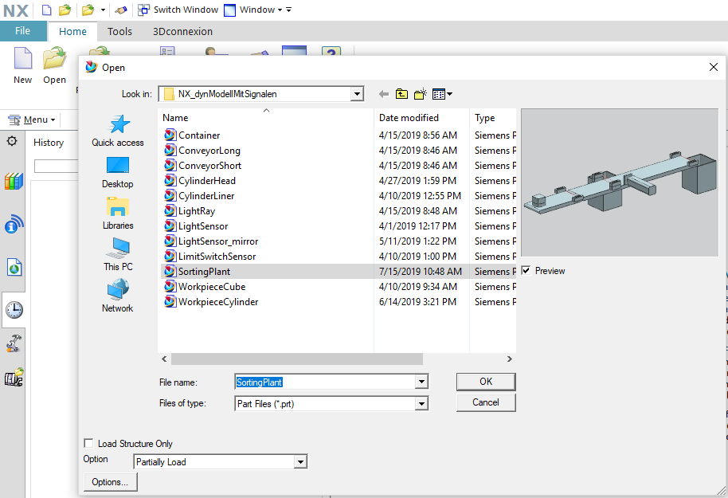

图 16：打开数字双胞胎“SortingPlant”

* 此时项目打开，在右下方窗口中显示分拣系统的 3D 模型（参见图 17）。

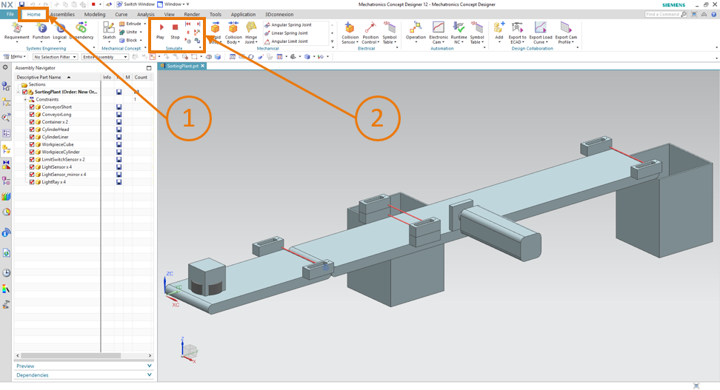

图 17：MCD 中的数字双胞胎模型

* 如果想要开始仿真，请转到菜单顶部的“主页”菜单栏（参见图 17，步骤 1）。在那里可以找到用于控制 NX MCD 仿真的符号（参见图 17，步骤 2）。单击图标“**启动**”开始仿真。可以查看程序的下部显示栏（参见图 18）确认仿真正在运行。

（起始页 → 仿真 → 启动  ）

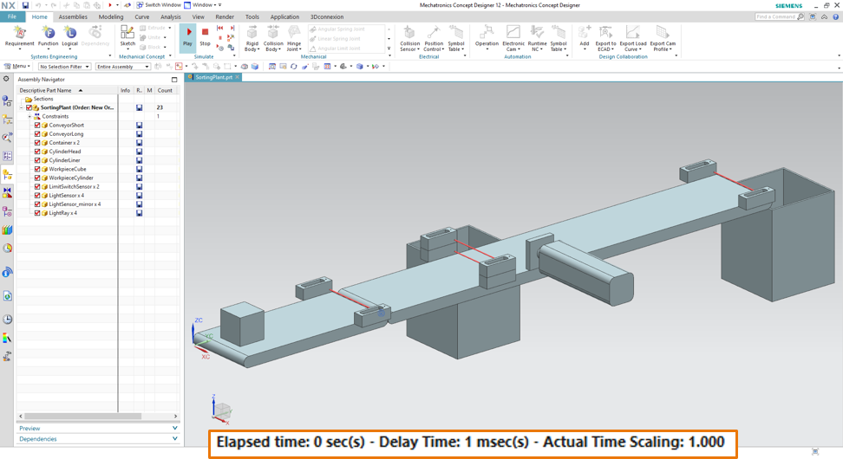

图 18：MCD 中的仿真环境和详细信息

由此所有必需的单个组件的仿真都在运行，可以在下面测试它们之间的交互。

## 测试 CPU、HMI 和数字双胞胎之间的交互

为了测试这三个仿真的功能，首先请看以下两个示例。为了说明 HMI 仿真中的必要步骤，并将 HMI 信号传送给 MCD 中的模型，场景 1 请参见图 20，场景 2 请参见图 21。为了评估仿真的响应行为，有必要在屏幕上并行显示 WinCC Runtime Advanced 中的 HMI 仿真和 NX MCD 中的虚拟 3D 模型。

如果分拣系统的 3D 视图与图 17 和图 18 所示不同，则代表目前未处于 MCD 的标准视图，即“三角视图”中。如果想要恢复到原来的状态，请从视图栏 → 方向视图 → 中选择 Trimetric，或按常规计算机键盘上的 *Pos1* 键。或者可以使用屏幕右上方的 NX 搜索功能（参见图 19）搜索 Trimetric，然后从下拉列表中选择它。

**提示**

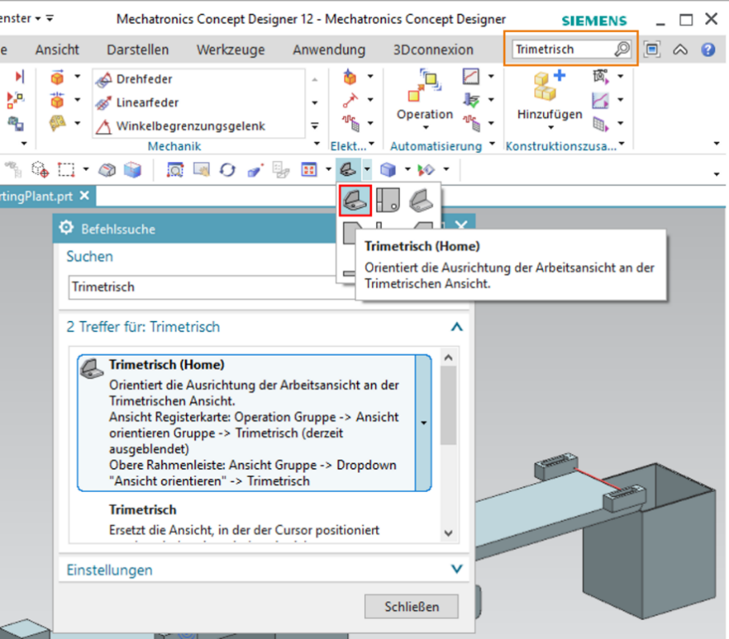

图 19：在 MCD 中更改为“三角视图”

### 方案 1：分拣系统以恒定速度运动

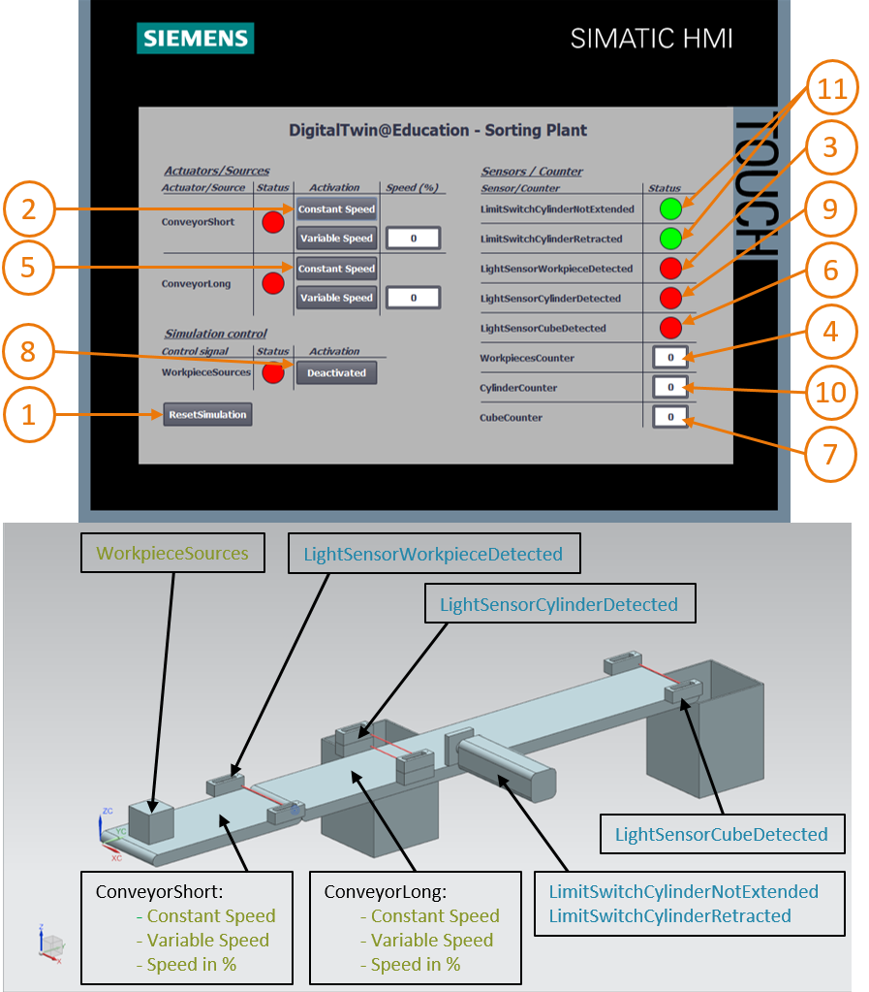

图 20：HMI 仿真中的场景 1 运行，以及 MCD 模型中的 HMI 信号显示（橙色：场景 1 的步骤；蓝色：输入信号：绿色：输出信号）

* 首先重置仿真。为此请在仿真 HMI 中按下“**ResetSimulation**”按钮（参见图 20，步骤 1）。应关闭所有按钮，并复位所有 I/O 域。NX MCD 中的 3D 仿真没有任何变化，方形工件保持其位置，推料器缩回。
* 然后按下 HMI 中传送带“**ConveyorShort**”的“恒定速度”(**Constant Speed**) 按钮（参见图 20，步骤 2）。此时可看到方形工件在第一条传送带上移动。当工件到达传送带的末端时，将触发光传感器“**LightSensorWorkpieceDetected**”（参见图 20，步骤 3），从而使计数器“**WorkpiecesCounter**”递增（参见图 20，步骤 4）。但工件停止了，并且没有通过第二条传送带进行传送，因为第二条传送带尚未在 PLC 程序中激活或未通过 HMI 激活。
* 单击第二个传送带“**ConveyorLong**”的“恒定速度”(**Constant Speed**) 按钮，以恒定速度启动它（参见图 20，步骤 5）。现在方形工件应继续移动。在此过程中可以看到“**LightSensorCylinderDetected**”信号没有触发，因为两个中心光传感器都对工件做出了反应。如章节 4.2 所述，在这种情况下运输的绝对不是圆柱形工件。为此光传感器“**LightSensorCubeDetected**”激活（参见图 20，步骤 6）。这将使计数器“**CubeCounter**”递增（参见图 20，步骤 7）。之后方形工件掉入后方容器中。
* 由于无更多的工件，请激活“**WorkpieceSources**”按钮（参见图 20，步骤 8），以虚拟方式生成更多的工件。之后由于 MCD 仿真的缘故，方形工件和圆柱形工件会定期出现。尽管如上所述方形工件的加工过程没有变化，但处理圆柱形工件会出现以下现象：与方形工件一样，光传感器“**LightSensorWorkpieceDetected**”触发，从而使计数器“**Workpiece-Counter**”递增。由于圆柱形工件的高度小于方形工件的高度，因此仅触发中间的两个光传感器中的一个。因此该对象被识别为圆柱形工件，所以就会触发“**LightSensorCylinderDetected**”信号（参见图 20，步骤 9），从而使计数器“**CylinderCounter**”递增（参见图 20，步骤 10）。现在可通过前部容器中的推料器对圆柱形工件进行分类（参见图 20，步骤 11）。

### 场景 2：分拣系统以可变速度运动

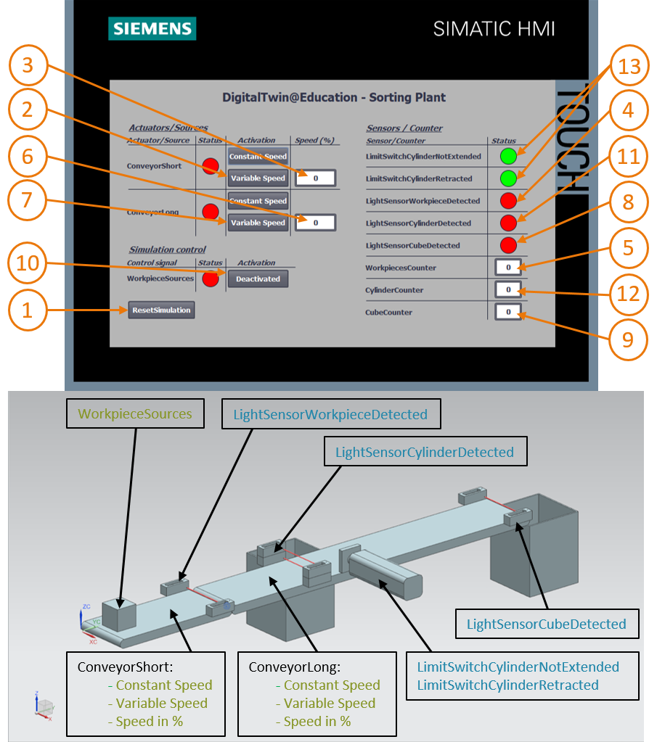

图 21：HMI 仿真中的场景 2 运行，以及 MCD 模型中的 HMI 信号显示（橙色：场景 2 的步骤；蓝色：输入信号：绿色：输出信号）

* 请针对下一个场景禁用所有 HMI 按钮，通过按“停止”图标来停止 NX MCD 中的仿真， 然后单击“**ResetSimulation**”在 HMI 中再次开始仿真（参见图 21，步骤 1）。然后通过单击开始按钮  再次在 NX MCD 中启动仿真。现在应在 HMI 中禁用所有按钮，并且必须重置所有 I/O 域。NX MCD 中的方形工件保持其位置，推料器缩回。
* 选择传送带“**ConveyorShort**”的“变速”(**Variable Speed**) 按钮（参见图 21，步骤 2）。传送带保持静止。原因是速度的输入字段仍为 0%，因此电机未运行。将速度设置为 50%（参见图 21，步骤 3）。现在方形工件应该沿着第一条传送带移动。在传送带的末端通过光传感器“**LightSensorWorkpieceDetected**”（参见图 21，步骤 4）的上升沿再次使计数器“**WorkpieceCounter**”递增（参见图 21，步骤 5）。由于第二条传送带尚未激活，因此方形工件停留在传送带的末端。
* 首先通过第二条传送带“**ConveyorLong**”输入字段设置电机速度为 50%（参见图 21，步骤 6）。然后激活传送带“**ConveyorLong**”的“变速”(**Variable Speed**) 按钮（参见图 21，步骤 7）。随后方形工件将继续移动。在这种情况下同样不会触发信号“**LightSensorCylinderDetected**”，因为两者都会触发中间的光传感器。但将会产生信号“**LightSensorCubeDetected**”（参见图 21，步骤 8），这会使计数器“**CubeCounter**”递增（参见图 21，步骤 9）。工件落入后部容器中。
* 但是由于尚未激活生成新工件，因此缺少其他工件。单击“**WorkpieceSources**”按钮（参见图 21，步骤 10）。现在应定期生成方形和圆柱形工件。如场景 1（章节 7.6.1）所述，由于高度原因圆柱形工件在中部被准确识别，由此触发信号“**LightSensorCylinderDetected**”（参见图 21，步骤 11），计数器“**CylinderCounter**”递增（参见图 21，步骤 12）。然后通过推料器将圆柱形工件分类到前部容器中（参见图 21，步骤 13）。
* 完成测试后，通过单击“停止”图标停止 NX MCD 中的仿真 。按下按钮“**ResetSimulation**”复位 HMI。继续关闭 WinCC Runtime Advanced 的仿真 HMI 实例。同时在 PLCSIM Advanced 中停止虚拟 PLC。如章节 7.3 所述打开控制窗口。此时将会显示虚拟 PLC DigTwinAtEdu_PLCSIM 及其 IP 地址和其他控制符号（参见图 22）。



图 22：虚拟 PLC 的状态，PLC 程序正在运行

* 通过单击“**关机**”**(PowerOff)** 图标  关机。之后该实例显示为灰色，这意味着它已变为非激活状态（参见图 23）。



图 23：虚拟 PLC 的状态，非激活实例

* 按下按钮“**关闭并注销实例**”**(Power off and unregister instance)** 。现在虚拟 PLC 的实例已不再在系统中注册。

至此第一个模块已经完成，并进行了当前数字双胞胎的虚拟调试。

在下一个模块中将讲解有关基础 TIA 项目的更多详细信息。

## 检查清单 - 逐步说明

以下检验清单帮助培训人员/学生们独立检查是否已仔细执行了练习中的所有工作步骤并支持其成功地自行完成该模块。

|  |  |  |
| --- | --- | --- |
| **编号** | **说明** | **已检查** |
| 1 | 从 SCE 主页成功下载了模块 1 的项目文件。 |  |
| 2 | 已在 TIA 博途中完成模块 1 的 TIA 项目归档。 |  |
| 3 | 已将 TIA 项目中的以太网通信与现有系统进行比较，并在必要时进行调整。 |  |
| 4 | 已成功编译 PLC 程序的硬件配置和软件配置。 |  |
| 5 | 已完成 PLC 程序的保存。 |  |
| 6 | 已成功打开工具 PLCSIM Advanced。 |  |
| 7 | 已在 PLCSIM Advanced 中配置虚拟 PLC 并成功启动。 |  |
| 8 | 已成功将 TIA 项目加载到虚拟 PLC 中。 |  |
| 9 | 已成功启动仿真 HMI。 |  |
| 10 | 已成功在 Windows 系统上解压具有 3D 模型的归档文件。 |  |
| 11 | 已在 NX 工具 Mechatronics Concept Designer (NX MCD) 中成功打开模型“*SortingPlant*”。 |  |
| 12 | 已在 NX MCD 中成功启动动态 3D 模型的仿真。 |  |
| 13 | 已成功测试场景 1。 |  |
| 14 | 已成功测试场景 2。 |  |
| 15 | 所有仿真实例（PLCSIM Advanced、HMI 和 NX MCD）均已成功完成。 |  |

表 3：“通过动态 3D 模型对制造厂进行虚拟调试”检查清单

# 更多相关信息

为帮助您进行入门学习或深化学习，您可以找到更多指导信息作为辅助学习手段，例如：入门指南、视频、辅导材料、APP、手册、编程指南及试用版软件/固件，单击链接：

**预览“更多相关信息”- 正在准备中**

以下列出一些相关链接供参考：

[1] [www.automation.siemens.com/sce-static/media-support/e20001-a110-p260-x-5d00.pdf](https://www.automation.siemens.com/sce-static/media-support/e20001-a110-p260-x-5d00.pdf)

[2] [new.siemens.com/global/en/products/automation/industry-software/automation-software/tia-portal/virtual-commissioning.html](https://new.siemens.com/global/en/products/automation/industry-software/automation-software/tia-portal/virtual-commissioning.html)

[3] [plm.automation.siemens.com/global/en/products/mechanical-design/mechatronic-concept-design.html](https://www.plm.automation.siemens.com/global/en/products/mechanical-design/mechatronic-concept-design.html%20)

更多相关信息

西门子自动化教育合作项目  
**siemens.com/sce**

SCE 学习/培训文档  
**siemens.com/sce/module**

SCE 培训包  
**siemens.com/sce/tp**

SCE 联系人   
**siemens.com/sce/contact**

数字化企业  
**siemens.com/digital-enterprise**

全集成自动化 (TIA)  
**siemens.com/tia**

TIA 博途  
**siemens.com/tia**

TIA 选型工具 **siemens.com/tia/tia-selection-tool**

SIMATIC 控制器  
**siemens.com/controller**

SIMATIC 技术文档   
**siemens.com/simatic-docu**

工业支持中心  
**support.industry.siemens.com**

产品目录和在线订购系统网上商城   
**mall.industry.siemens.com**

Siemens  
数字化工厂，FA   
P.O. Box 4848  
90026 Nürnberg  
Germany

如有改动和错误，恕不另行通知  
© Siemens 2020

**siemens.com/sce**